Уважаемые коллеги, добрый день!
Управлением персонала и финансовым блоком разработан механизм дистанционного заключения договоров ГПХ, доп. соглашений и актов на время объявленного периода нерабочих дней.
Все договоры оформляются в СДОУ. Если оригинал договора с собственноручными подписями Исполнителя и Заказчика уже передан в Единую приёмную Управления персонала в соответствии с графиком работы Единых приёмных, размещенном на сайте Управления персонала: https://ep.hse.ru/, то об этом необходимо указать в поле «Примечание» в карточке договора: «Договор с собственноручными подписями Исполнителя и Заказчика передан в Единую приёмную Управления персонала». Обратите внимание, это поле обязательно для заполнения. В случае, если оригинал договора не передавался в Единую приемную, то поле «Примечание» заполняется в соответствии с указаниями п.6.
Если договор будет оформляться дистанционно, добавляются действия для инициатора договора (ответственного лица от подразделения):
- Сформировать карточку договора и задания в СДОУ.
- До отправки договора по процессу, в карточке документа нажать кнопку «Отправить себе на e-mail» (правый нижний угол, вторая кнопка).
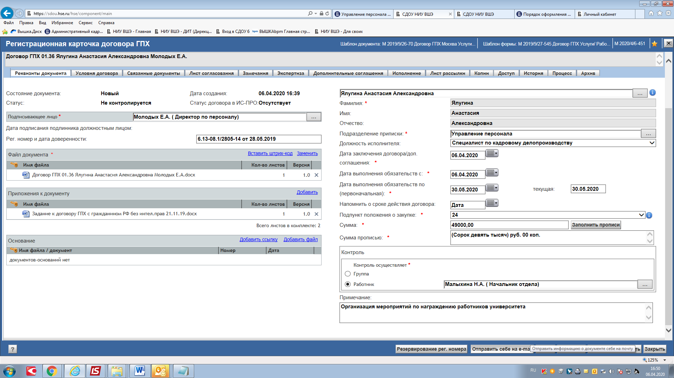
- После автоматического получения на корпоративную почту от системы СДОУ договора и задания переслать электронным письмом договор и задание для ознакомления на почту Исполнителя на адрес, указанный в договоре.
- Дать указание Исполнителю, после ознакомления с договором, подтвердить согласие с условиями договора ответным письмом на корпоративную почту ответственного лица с текстом:

Я, ___________ФИО исполнителя, согласен заключить договор гражданско-правового характера с НИУ ВШЭ на _____________ (указать предмет договора), с ____2020 г. по ____2020 г., сумма вознаграждения за выполнение всех этапов работ по договору - _______ руб. Мое сообщение является акцептом. Я понимаю, что договор считается заключенным с момента получения НИУ ВШЭ моего данного сообщения.
Договор оформляется дистанционно. Обязуюсь в течение десяти рабочих дней после официального окончания объявленного периода нерабочих дней представить оригиналы документов, подписанных собственноручной подписью, в Единую приёмную Управления персонала. С условиями заключения договора ознакомлен и согласен, ___дата.
При оформления акта к договору до отправления документов по процессу карточке документа нажать кнопку «Отправить себе на e-mail». После автоматического получения на корпоративную почту от системы СДОУ акта переслать электронным письмом на почту Исполнителя, на адрес указанный в договоре акт для ознакомления
Дать указание Исполнителю, после ознакомления с актом, подтвердить согласие с условиями акта ответным письмом на корпоративную почту ответственного лица с текстом:
Я, ___________ФИО исполнителя, подтверждаю согласие с указанной в акте к договору с НИУ ВШЭ на _____________(указать предмет договора) суммой выплаты за период с ____2020 г. по ____2020 г. Мое сообщение является акцептом. Я понимаю, что договор считается заключенным с момента получения НИУ ВШЭ моего данного сообщения.
Акт оформляется дистанционно. Обязуюсь в течение десяти рабочих дней после официального окончания объявленного периода нерабочих дней представить оригинал акта подписанного собственноручной подписью, в Единую приёмную Управления персонала. С условиями акта ознакомлен и согласен, ___дата.
При оформления дополнительного соглашения к договору до отправления документов по процессу в карточке документа нажать кнопку «Отправить себе на e-mail». После автоматического получения на корпоративную почту от системы СДОУ дополнительного соглашения переслать электронным письмом на почту Исполнителя на адрес указанный в договоре, ДС и сопутствующие документы для ознакомления
Дать указание Исполнителю, после ознакомления с ДС, подтвердить согласие с условиями ДС ответным письмом на корпоративную почту ответственного лица с текстом:
Я, ___________ФИО исполнителя, подтверждаю согласие с указанными в ДС к договору с НИУ ВШЭ на _____________(указать предмет договора) изменениями. Мое сообщение является акцептом. Я понимаю, что договор считается заключенным с момента получения НИУ ВШЭ моего данного сообщения.
Доп. соглашение оформляется дистанционно. Обязуюсь в течение десяти рабочих дней после официального окончания объявленного периода нерабочих дней представить оригинал доп. соглашения, подписанного собственноручной подписью, в Единую приёмную Управления персонала. С условиями заключения договора ознакомлен и согласен, ___дата.
При оформлении ДС в СДОУ должны быть указаны в примечании те параметры, о которых мы упоминали ранее, а именно: что изменилось, почему изменилось.
- После получения письма-подтверждения от Исполнителя, прикрепить в СДОУ в раздел «Приложения к документу» копию в PDF или скриншот письма-подтверждения Исполнителя.
- В поле Примечание обязательно указать:
- договор оформляется дистанционно. Обязуюсь в течение десяти рабочих дней после официального окончания объявленного периода нерабочих дней представить оригиналы документов подписанных с обеих сторон в Единую приёмную Управления персонала, или
- договор с собственноручными подписями Исполнителя и Заказчика передан в Единую приёмную Управления персонала.
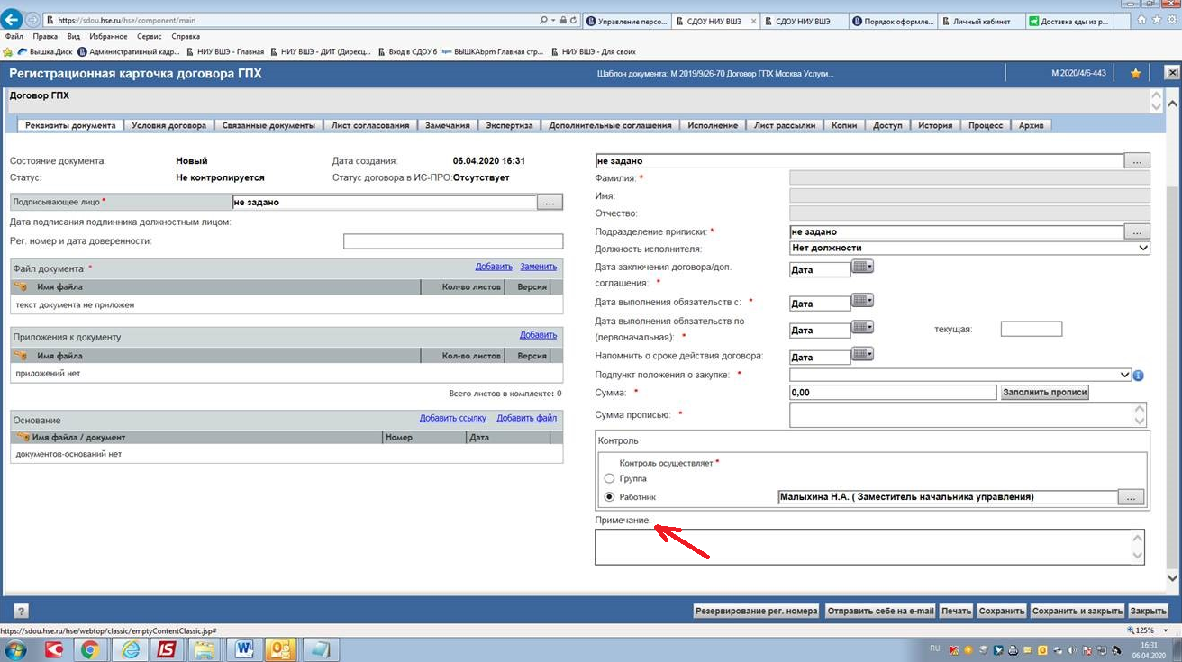
- Отслеживать статус документа. Если документ приобрел статус «В деле» или «На контроле» он передан в оплату в УБУ.
- В течение десяти рабочих дней после официального окончания объявленного периода нерабочих дней представить:
- оригиналы договоров, актов, доп. соглашений на работы/услуги подписанных с обеих сторон в любую из Единых приёмных Управления персонала.
- оригиналы договоров, актов, доп. соглашений ППС подписанные собственноручной подписью Исполнителя представить в Единую приёмную по адресу Покровский бульвар д. 11 для передачи на подпись заместителю первого проректора Е.А. Артюховой.

